**Неделя «Психологии и правильной речи»**

В нашем детском саду с 14 по 18 ноября 2022 г. прошла неделя **«Психологии и правильной речи».** Все мероприятия подразумевали взаимодействие логопеда и психологов с педагогами, родителями и воспитанниками.

Психологи размещали в группах памятки для родителей – «Корзина советов» - самотренинг для хорошего настроения, приглашали на консультации по вопросам развития.

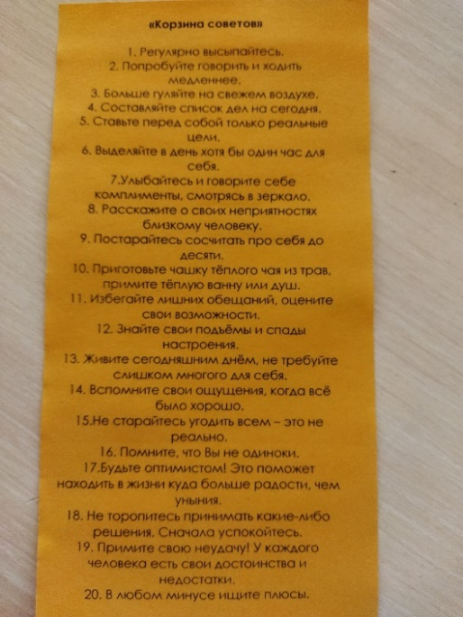

Дети приняли участие в занятиях «Мой плюшевый друг – какой ты?», «Помоги Памси».

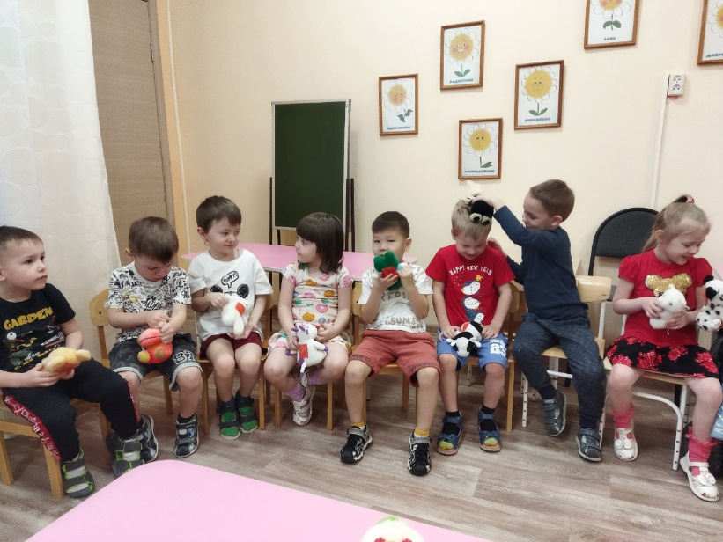

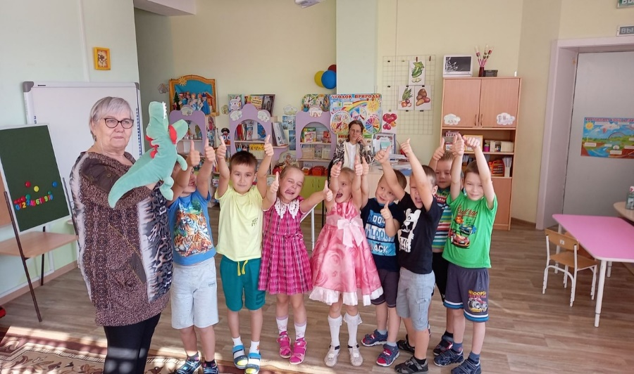

В рамках интерактивного практикума педагоги – психологи предложили воспитателям и специалистам ДОУ нарисовать «Портрет самого лучшего педагога» и поучаствовать в тренинге «Крылья бабочки».

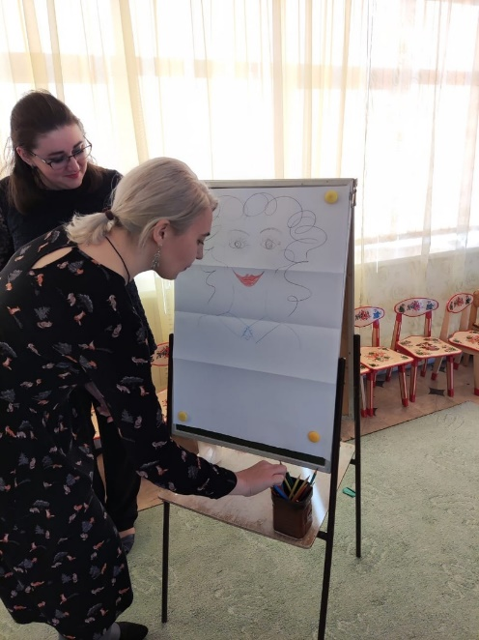

Логопед в игровой форме провела тестирование на знания норм орфографии русского языка, была представлена презентация «Русское слово».

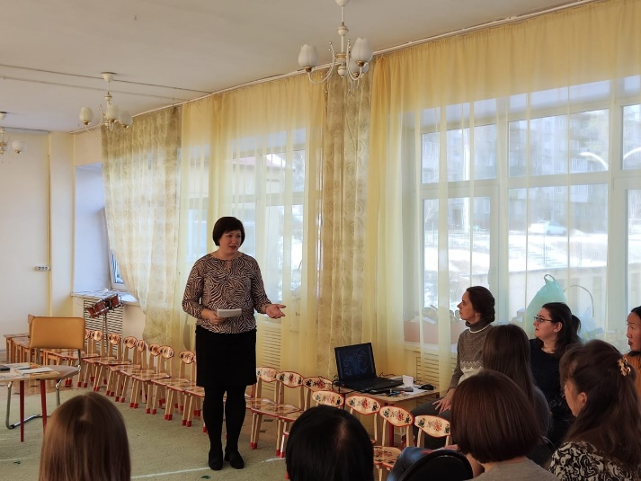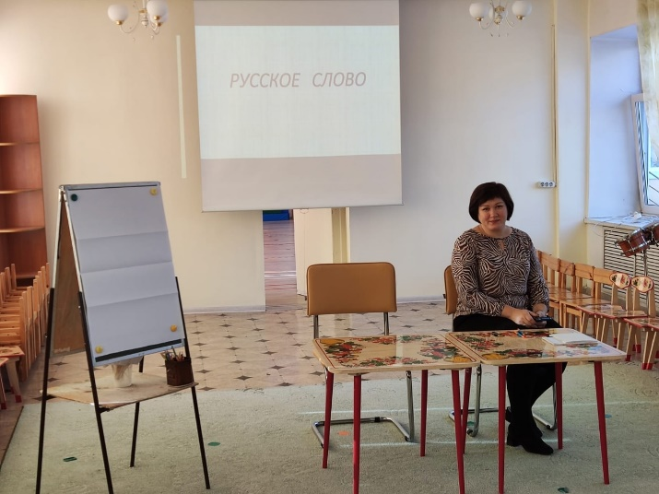

Все запланированные мероприятия недели **«Психологии и правильной речи»** удалось реализовать полностью. Неделя получилась интересной и насыщенной, подарила массу положительных эмоций, ведь удалось вовлечь всех участников образовательного процесса.